

Федеральное государственное автономное образовательное
учреждение высшего образования

«Московский государственный технический университет имени Н.Э. Баумана

(национальный исследовательский университет)»

(МГТУ им. Н.Э. Баумана)

Факультет «Информатика и системы управления»

Кафедра «Системы обработки информации и управления»

Дисциплина:
Теория управления
Отчет по домашнему заданию
Вариант 10(20)

Выполнил
Чернев Н. А.
ИУ5-54Б

Проверил: Лукьянов В. В.

Москва, 2025

Задание 1. Упростить структурную схему системы и найти ее передаточную функцию.
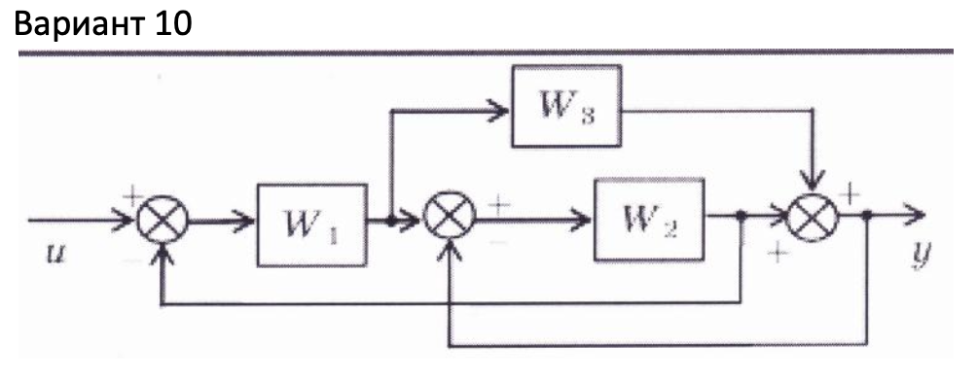
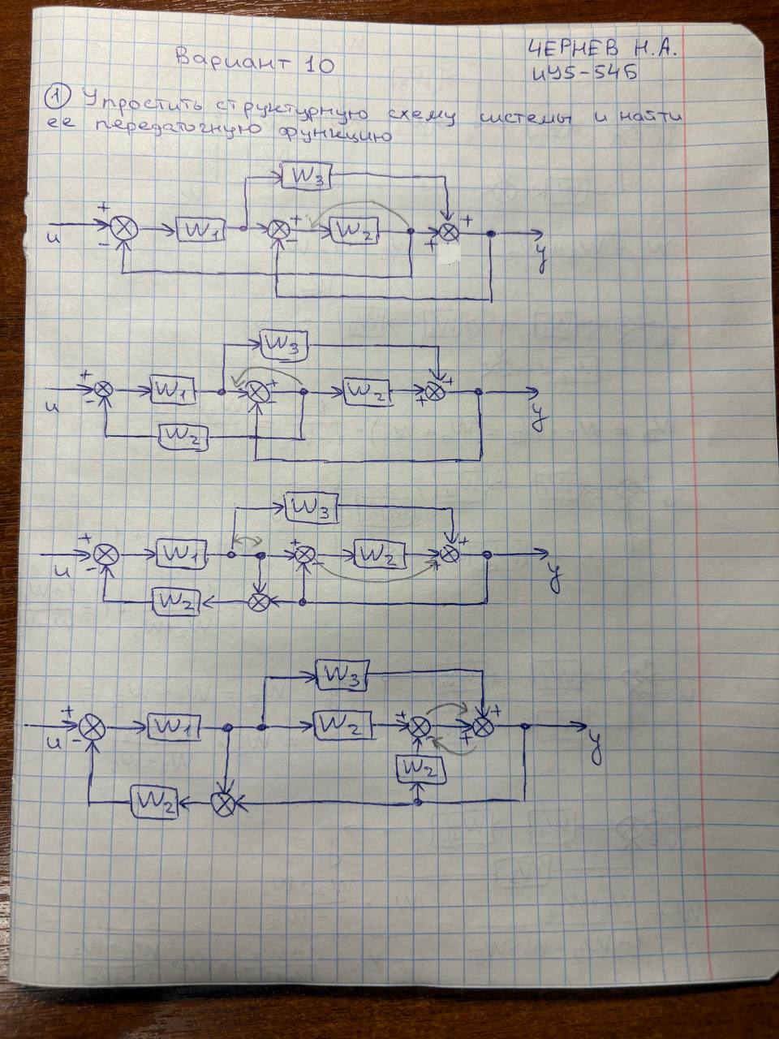
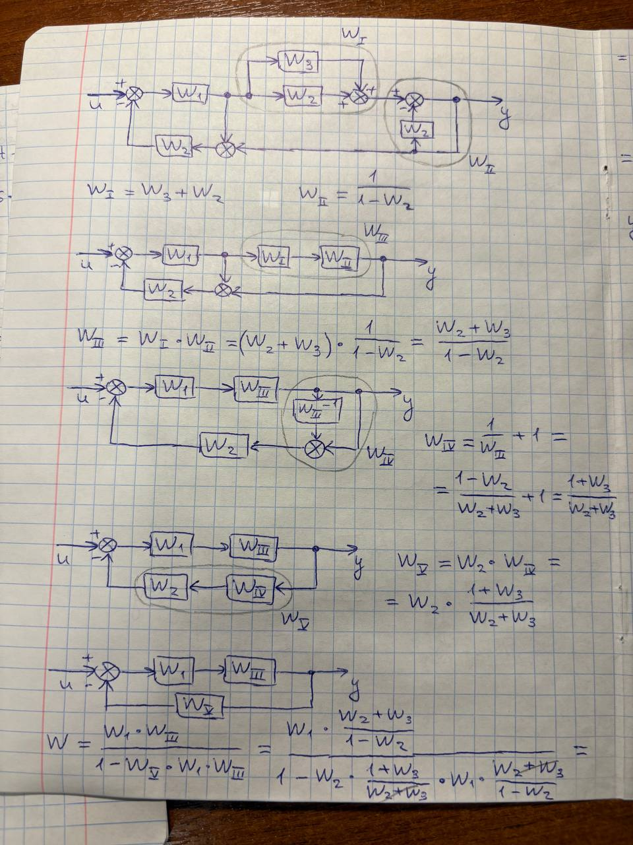

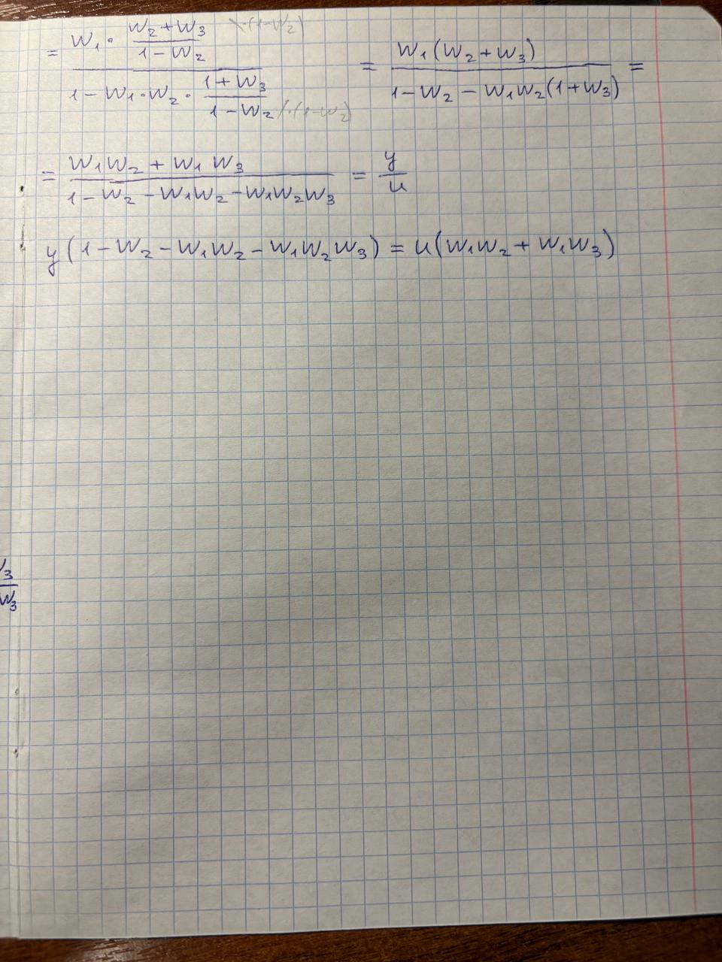

Задание 2. Вручную построить асимптотические ЛАХ и ЛФЧХ системы, отобразить ЛАХ и ЛФЧХ типовых элементов, из которых она состоит, точку пересечения с осью ординат, частоты сопряжения и среза.
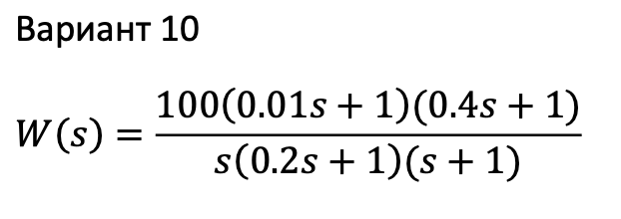
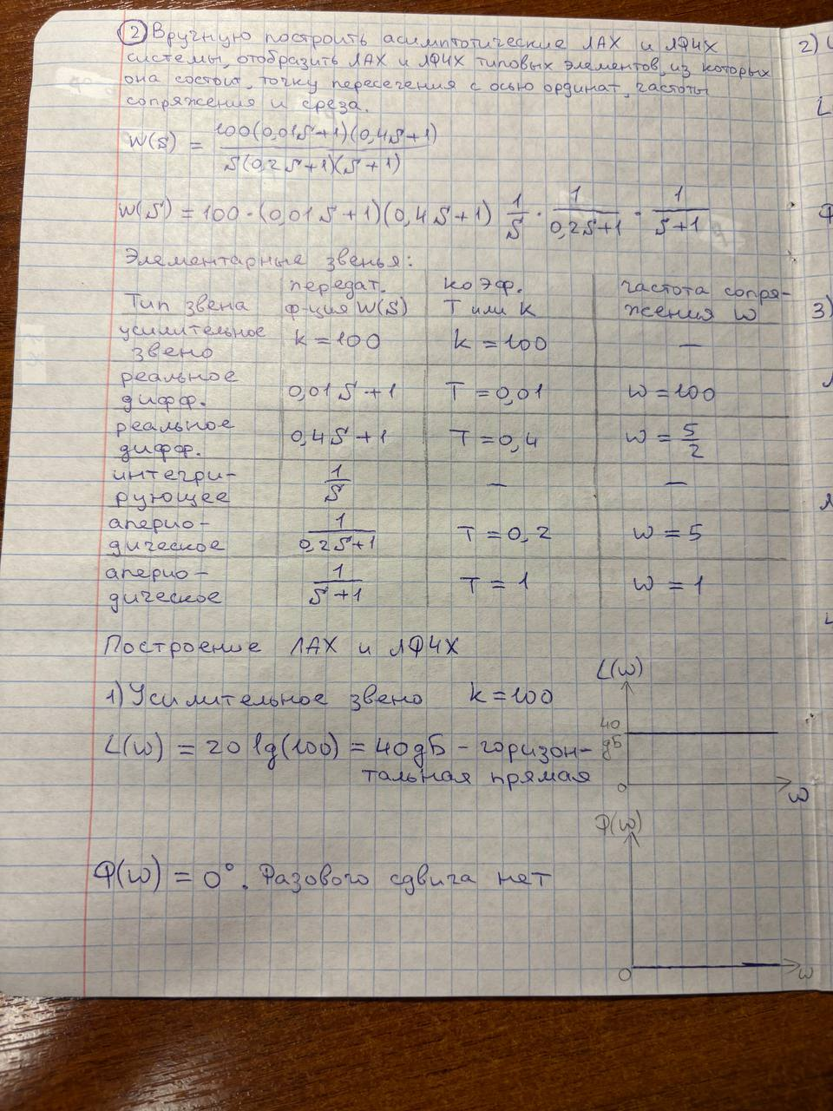
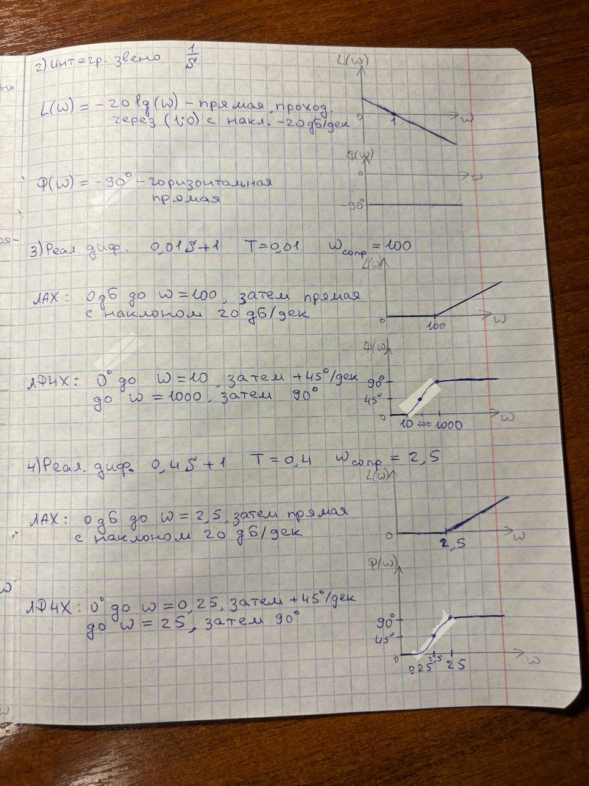
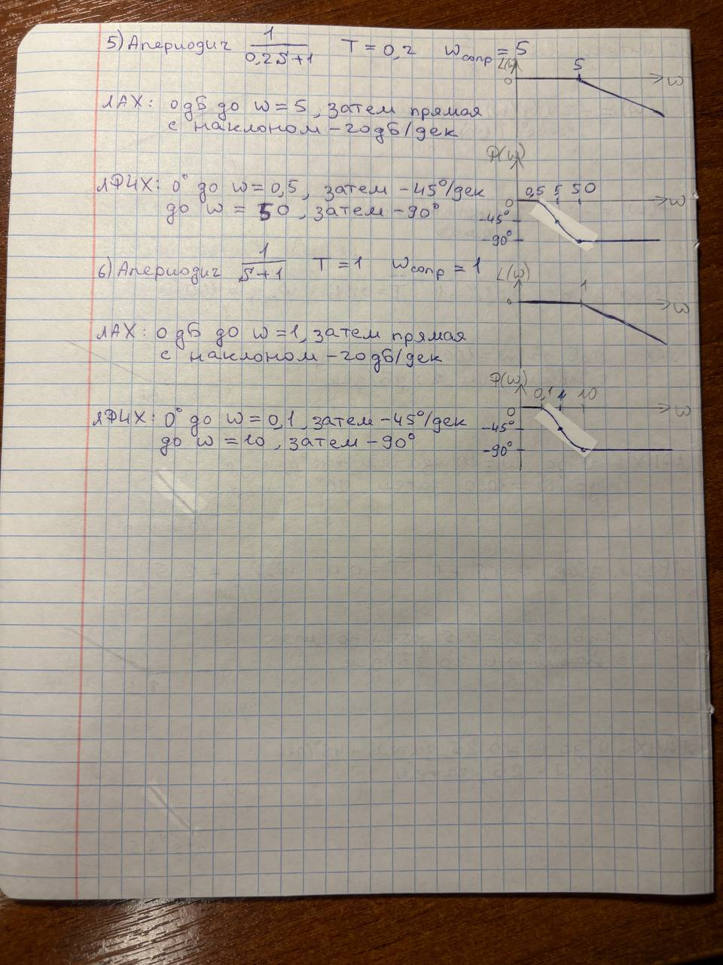
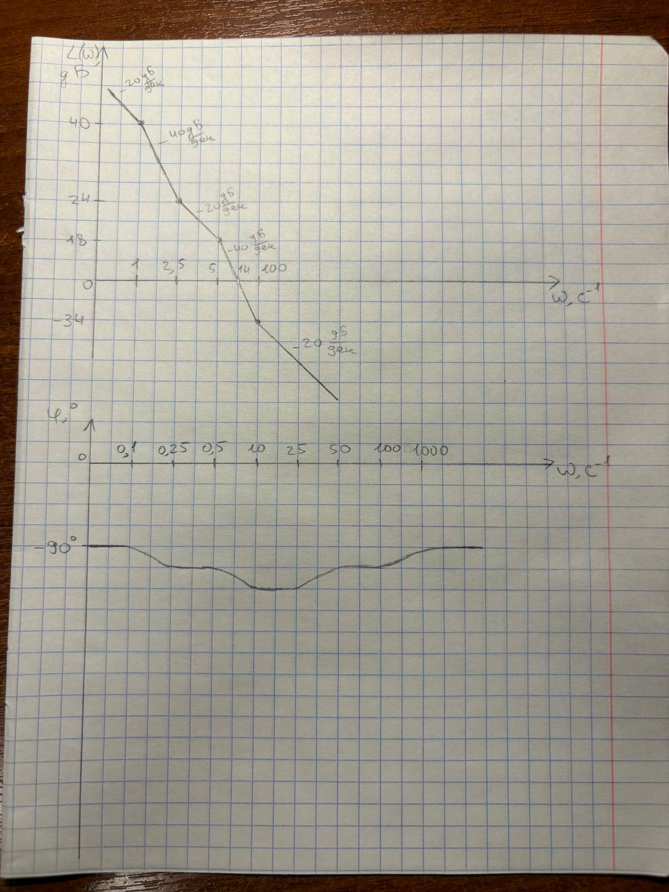

Задание 3.
